國家發展委員會 新聞稿
發布日期：104年8月27日
聯 絡 人：吳明蕙、徐志宏
聯絡電話：2316-5851、5855
104年7月份景氣概況
104年7月，景氣對策信號維持藍燈，綜合判斷分數較上月減少2分至14分，9項構成項目均為黃藍燈或藍燈，表現不盡理想；景氣領先、同時指標仍持續下跌，加上廠商對景氣看法偏保守，顯示國內經濟成長力道疲弱，景氣處於低緩狀態。
展望未來，國際景氣表現平疲，不利於我國出口動能擴增；惟因行動裝置新品陸續上市，加上歐美聖誕節旺季效應激勵，出口可望改善。內需方面，半導體業者為維持製程領先，高階產能投資應能延續；但景氣不佳對廠商投資意願的影響，仍需密切關注。民間消費受惠於就業穩定成長，動能可望維持；惟近來股市回檔修正，對國內消費之影響仍待觀察。整體而言，國內景氣短期不易明顯好轉，但第4季可逐漸改善。
- 景氣對策信號（詳圖1、圖2）
104年7月景氣對策信號維持藍燈，綜合判斷分數為14分，較前月減少2分。9項構成項目中，貨幣總計數M1B、股價指數均由綠燈轉為黃藍燈，分數各減少1分；其餘構成項目燈號維持不變。各構成項目除製造業營業氣候測驗點之單位為點外，其餘均為與上年同月相比的變動率；除股價指數外均經季節調整。個別構成項目說明如下：
- 貨幣總計數M1B變動率：由上月6.1%減為5.6%，燈號由綠燈轉呈黃藍燈。
- 股價指數變動率：由上月1.4%減為-5.4%，燈號由綠燈轉為黃藍燈。
- 工業生產指數變動率：由上月上修值 -1.7%減為 -2.8%，燈號續為藍燈。
- 非農業部門就業人數變動率：與上月相同仍為1.1%，燈號維持黃藍燈。
- 海關出口值變動率：由上月 -11.6%增為 -9.8%，燈號仍為藍燈。
- 機械及電機設備進口值變動率：由上月下修值 -5.6%增為 -3.0%，燈號續為黃藍燈。
- 製造業銷售量指數變動率：由上月下修值-2.7%減為-5.4%，燈號續為藍燈。
- 商業營業額變動率：由上月-2.3%減為 -3.4%，燈號維持藍燈。
- 製造業營業氣候測驗點：由上月上修值93.6點減為92.0點，燈號續為黃藍燈。
- 景氣指標
- 領先指標
- 領先指標不含趨勢指數為97.66，較上月下跌0.45%，連續16個月下跌（詳表1、圖3）。
- 7個構成項目經去除長期趨勢後，僅核發建照面積較上月上升，其餘6項：外銷訂單指數、製造業營業氣候測驗點、股價指數、工業及服務業受僱員工淨進入率、SEMI半導體接單出貨比，以及實質貨幣總計數M1B較上月下滑。
- 同時指標
- 同時指標不含趨勢指數為97.35，較上月下跌0.68%，連續9個月下跌（詳表2、圖4）。
- 7個構成項目經去除長期趨勢後，僅電力（企業）總用電量較上月上升，其餘6項：工業生產指數、製造業銷售量指數、商業營業額、實質海關出口值、非農業部門就業人數，以及實質機械及電機設備進口值則較上月下滑。
- 落後指標
- 落後指標不含趨勢指數為101.37，較上月上升0.08% （詳表3、圖5）。
- 6個構成項目經去除長期趨勢後，2項較上月上升，分別為；製造業存貨率、製造業單位產出勞動成本指數；其餘4項：全體貨幣機構放款與投資、失業率、工業及服務業經常性受僱員工人數，以及金融業隔夜拆款利率則較上月下滑。

下次發布日期為 104年9月29日（星期二）下午4時

綜合判斷說明： 紅燈(45-38)， 黃紅燈(37-32)， 綠燈(31-23)， 黃藍燈(22-17)， 藍燈(16-9)。

圖1 近1年景氣對策信號走勢圖

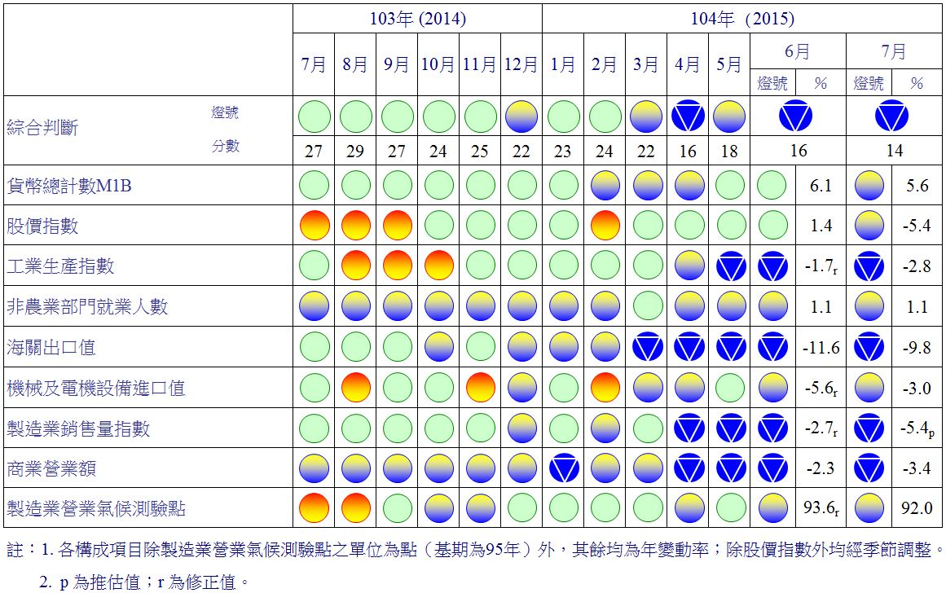
圖2 一年來景氣對策信號

表1 景氣領先指標
指數
項 目 | 104年 (2015)
 | 1月 | 2月 | 3月 | 4月 | 5月 | 6月 | 7月
不含趨勢指數 | 100.10 | 99.76 | 99.36 | 98.92 | 98.52 | 98.10 | 97.66
較上月變動 (%) | -0.26 | -0.34 | -0.41 | -0.44 | -0.41 | -0.43 | -0.45
構成項目¹
外銷訂單指數 | 101.07 | 100.69 | 100.28 | 99.84 | 99.42 | 99.01 | 98.60
實質貨幣總計數M1B | 100.10 | 100.12 | 100.13 | 100.14 | 100.15 | 100.152 | 100.150
股價指數 | 100.14 | 100.16 | 100.15 | 100.11 | 100.03 | 99.91 | 99.76
工業及服務業受僱員工淨進入率² | 100.08 | 100.03 | 99.96 | 99.88 | 99.82 | 99.73 | 99.65
核發建照面積³ | 99.36 | 99.18 | 99.05 | 99.04 | 99.21 | 99.43 | 99.65
SEMI半導體接單出貨比 | 99.93 | 99.99 | 100.01 | 99.96 | 99.88 | 99.80 | 99.73
製造業營業氣候測驗點 | 99.87 | 99.81 | 99.71 | 99.55 | 99.35 | 99.11 | 98.85
註：1.本表構成項目指數為經季節調整、剔除長期趨勢，並平滑化與標準化後之數值。以下表同。
2.淨進入率＝進入率—退出率。
3.核發建照面積僅包含住宿類（住宅）、商業類、辦公服務類、工業倉儲類4項建造執照統計資料。

高峰(P) 谷底(T)
100.2 101.1
高峰(P) 谷底(T)
97.3 98.2
高峰(P) 谷底(T)
93.3 94.2
指數
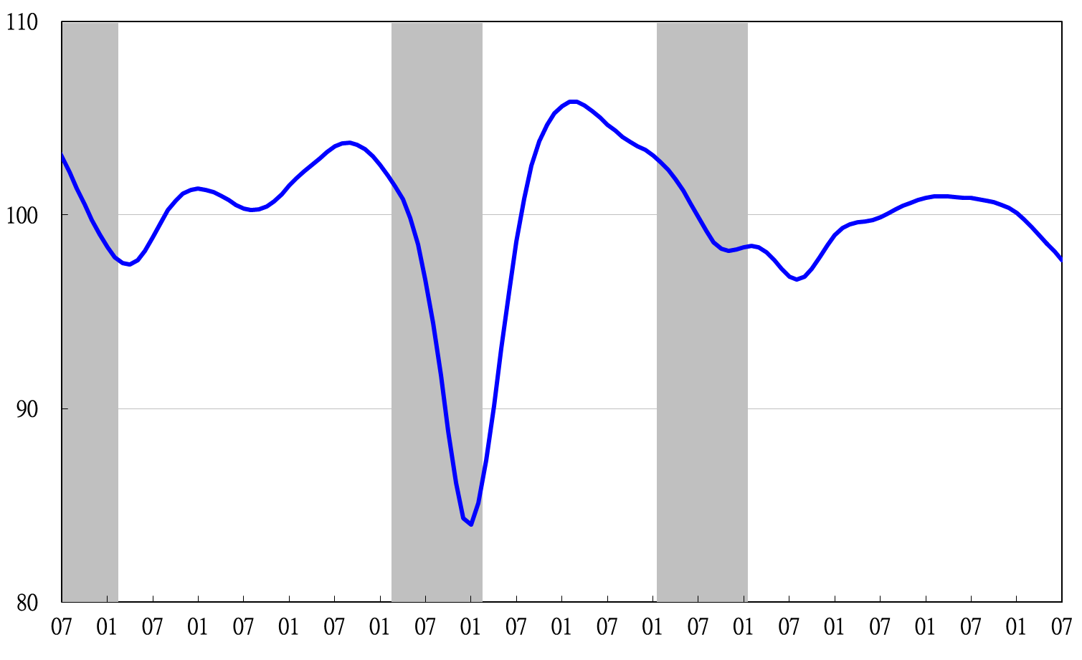
93 94 95 96 97 98 99 100 101 102 103 104

註：陰影區表景氣循環收縮期，以下圖同。
圖3 領先指標不含趨勢指數走勢圖

表2 景氣同時指標
指數
項 目 | 104年 (2015)
 | 1月 | 2月 | 3月 | 4月 | 5月 | 6月 | 7月
不含趨勢指數 | 101.44 | 100.90 | 100.25 | 99.51 | 98.75 | 98.03 | 97.35
較上月變動 (%) | -0.44 | -0.53 | -0.65 | -0.74 | -0.76 | -0.73 | -0.68
構成項目
工業生產指數 | 100.90 | 100.65 | 100.29 | 99.83 | 99.33 | 98.85 | 98.37
電力(企業)總用電量 | 99.72 | 99.67 | 99.72 | 99.78 | 99.86 | 99.97 | 100.16
製造業銷售量指數 | 100.56 | 100.36 | 100.09 | 99.76 | 99.40 | 99.02 | 98.63
商業營業額 | 100.33 | 100.11 | 99.82 | 99.49 | 99.13 | 98.78 | 98.43
非農業部門就業人數 | 99.97 | 100.02 | 100.05 | 100.01 | 99.93 | 99.82 | 99.71
實質海關出口值 | 100.29 | 100.07 | 99.81 | 99.53 | 99.25 | 98.98 | 98.73
實質機械及電機設備進口值 | 100.41 | 100.15 | 99.87 | 99.66 | 99.53 | 99.46 | 99.42

谷底(T)
98.2
高峰(P)
97.3
指數
高峰(P) 谷底(T)
93.3 94.2
谷底(T)
101.1
高峰(P)
100.2
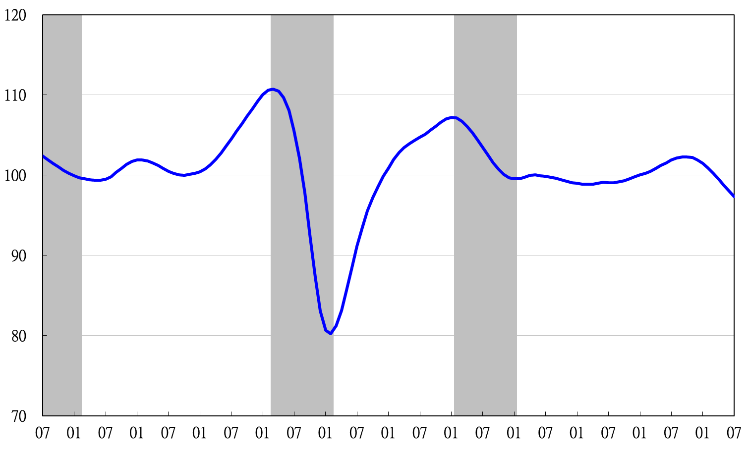
93 94 95 96 97 98 99 100 101 102 103 104

圖4 同時指標不含趨勢指數走勢圖

表3 景氣落後指標
指數
項 目 | 104年 (2015)
 | 1月 | 2月 | 3月 | 4月 | 5月 |  | 6月 |  | 7月
不含趨勢指數 | 99.82 | 100.38 | 100.74 | 101.00 |  | 101.17 |  | 101.28 | 101.37
較上月變動 (%) | 0.59 | 0.56 | 0.36 | 0.26 |  | 0.17 |  | 0.11 | 0.08
構成項目
失業率 | 100.12 | 100.14 | 100.13 | 100.09 |  | 100.03 |  | 99.97 | 99.90
工業及服務業經常性受僱員工人數 | 100.03 | 100.02 | 100.01 | 99.98 |  | 99.95 |  | 99.91 | 99.87
製造業單位產出勞動成本指數 | 99.69 | 100.14 | 100.42 | 100.61 |  | 100.72 |  | 100.79 | 100.84
金融業隔夜拆款利率 | 99.974 | 99.971 | 99.969 | 99.966 |  | 99.964 |  | 99.961 | 99.959
全體貨幣機構放款與投資 | 99.95 | 99.92 | 99.88 | 99.82 |  | 99.74 |  | 99.65 | 99.56
製造業存貨率 | 100.02 | 100.24 | 100.47 | 100.72 |  | 100.97 |  | 101.22 | 101.47

高峰(P)
100.2
谷底(T)
98.2
高峰(P)
97.3
谷底(T)
101.1
指數
高峰(P) 谷底(T)
93.3 94.2
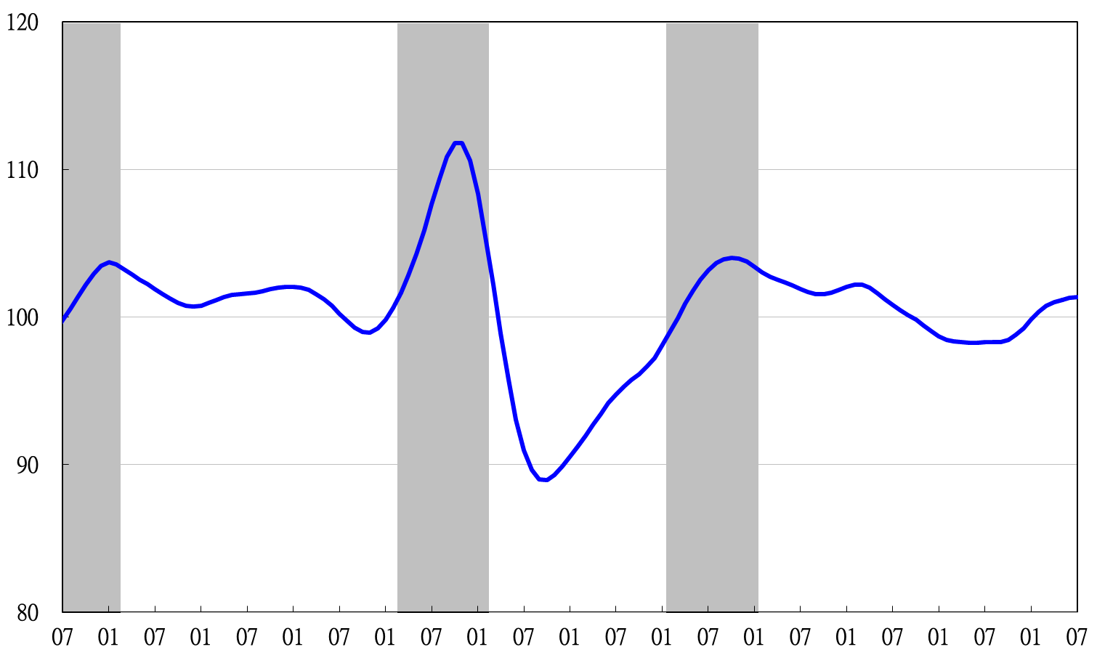
93 94 95 96 97 98 99 100 101 102 103 104

圖5 落後指標不含趨勢指數走勢圖

景氣指標編製方法，須先將各構成項目經季節調整、剔除長期趨勢，並平滑化與標準化後，再以相同權重加權平均合成綜合指數。故判斷各構成項目較上月變動方向，應以上述步驟計算後數值為準，若與上月相比數值增加（減少），即代表構成項目較上月上升（下降）。
失業率於合成落後指標時，先取倒數計算。

